2.1 Vlastnosti funkcie (s doplňujúcimi otázkami)

Úlohy
1. Určte definičný obor funkcií: a:) y=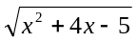 b:) y = 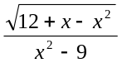 c:) y =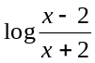, d:) y=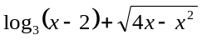 e:) y = 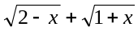 f:) 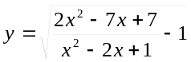 g:) 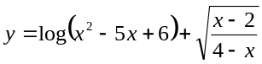
Ako sa zmenia tieto definičné obory, ak v zlomkoch zameníme čitateľa s menovateľom?
2. Zistite, pre ktoré x D( f ) nadobúda funkcia kladné, záporné, nulové funkčné hodnoty. a:) y = 4x² – 9, b:) y = x² – 2x + 3 c:) y = 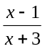 d:) y = 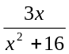,
Ako sa zmenia tieto intervaly, ak v zlomkoch zameníme čitateľa s menovateľom?
3. Zapíšte k funkciám na množine, na ktorých sú prosté, inverznú funkciu. Zapíšte D(f) a H(f) oboch funkcií: a:) y = 2x +3 b:) y = x³, c:) y = x² +1 d:) y = 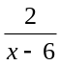,
4. Daná je f: 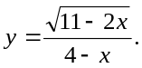 Určte jej definičný obor, priesečníky so súradnicovými osami, hodnotu f(6) a zistite, či 1єH(f). Ako by sa zmenili tieto vlastnosti funkcie, ak by sme zamenili čitateľ a menovateľ zlomku?
5. Zistite, či sa dané funkcie sa rovnajú: a) f: y = 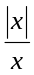 , g: y = 1 b) f: y = 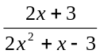, g: y = 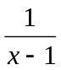
6. Určte x D( f ), pre ktoré dané funkcie nadobúdajú rovnakú hodnotu: y = x², y= x ^{4 log x}
7. Ktoré z uvedených čísel 74, 37, 25 je členom postupnosti 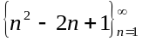. Ak ste našli toto číslo, určte ktorým členom postupnosti je. Nájdite aj predchádzajúceho a nasledujúceho člena.
8. Určte súčet druhého, jedenastého a dvadsiateho tretieho člena postupnosti 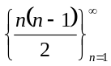.
9. Nájdite súčet prvých piatich členov postupnosti určenej rekurentne, ak 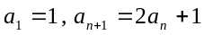 , pre všetky n1.
10. Určte rekurentné vzťahy pre nasledujúce postupnosti: a) 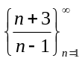 b) 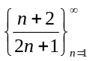Skúste nájsť aj iný rekurentný vzťah.
11. Určte z nasledovných grafov funkcií D(f), H(f), extrémy, intervaly monotónnosti, ohraničenosť, párnosť/nepárnosť: 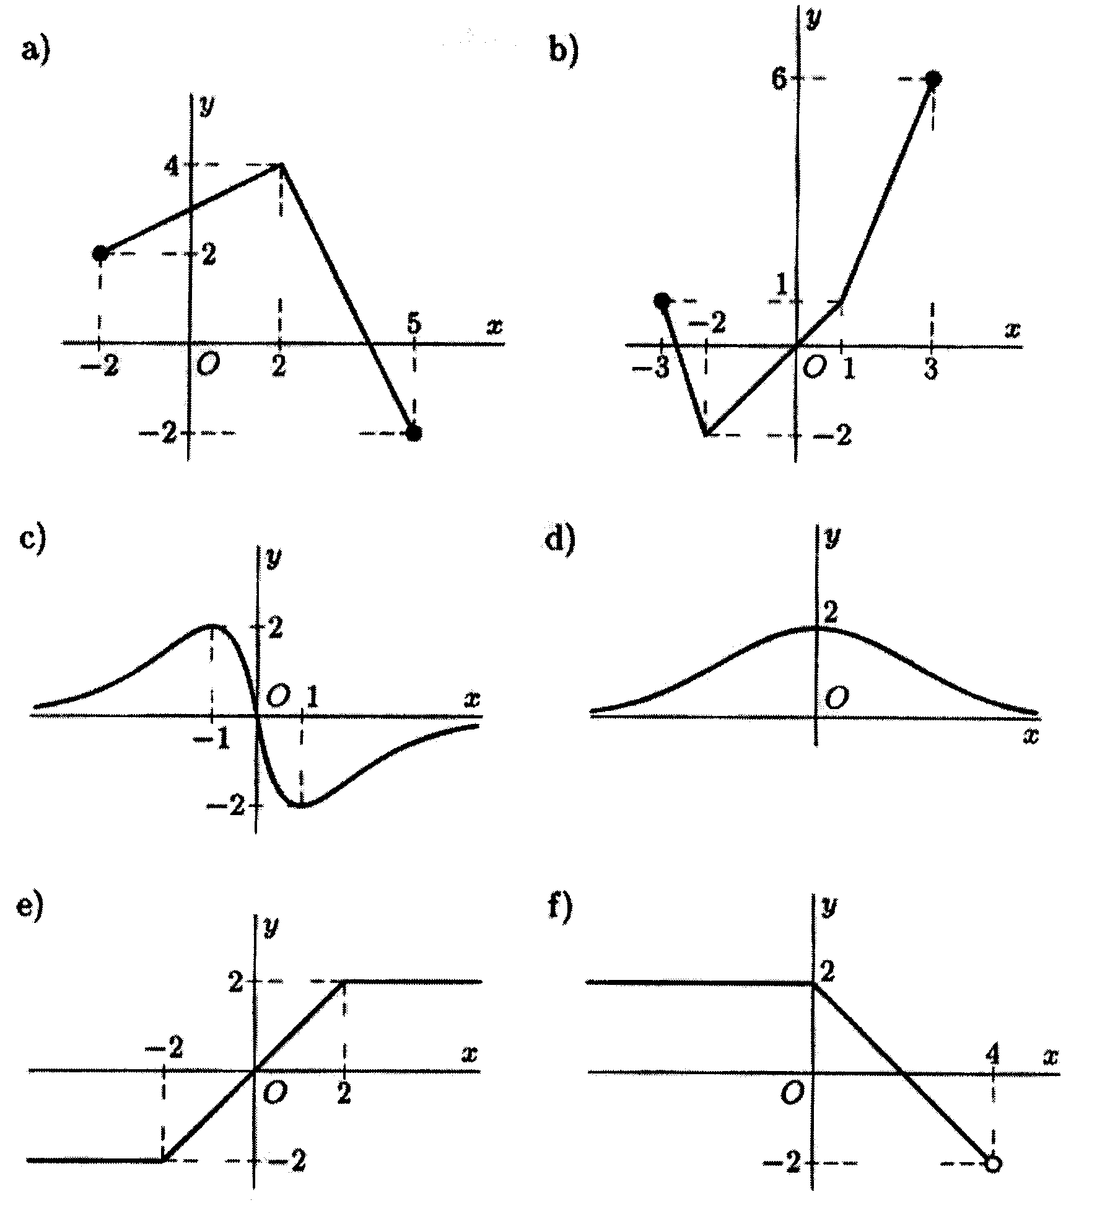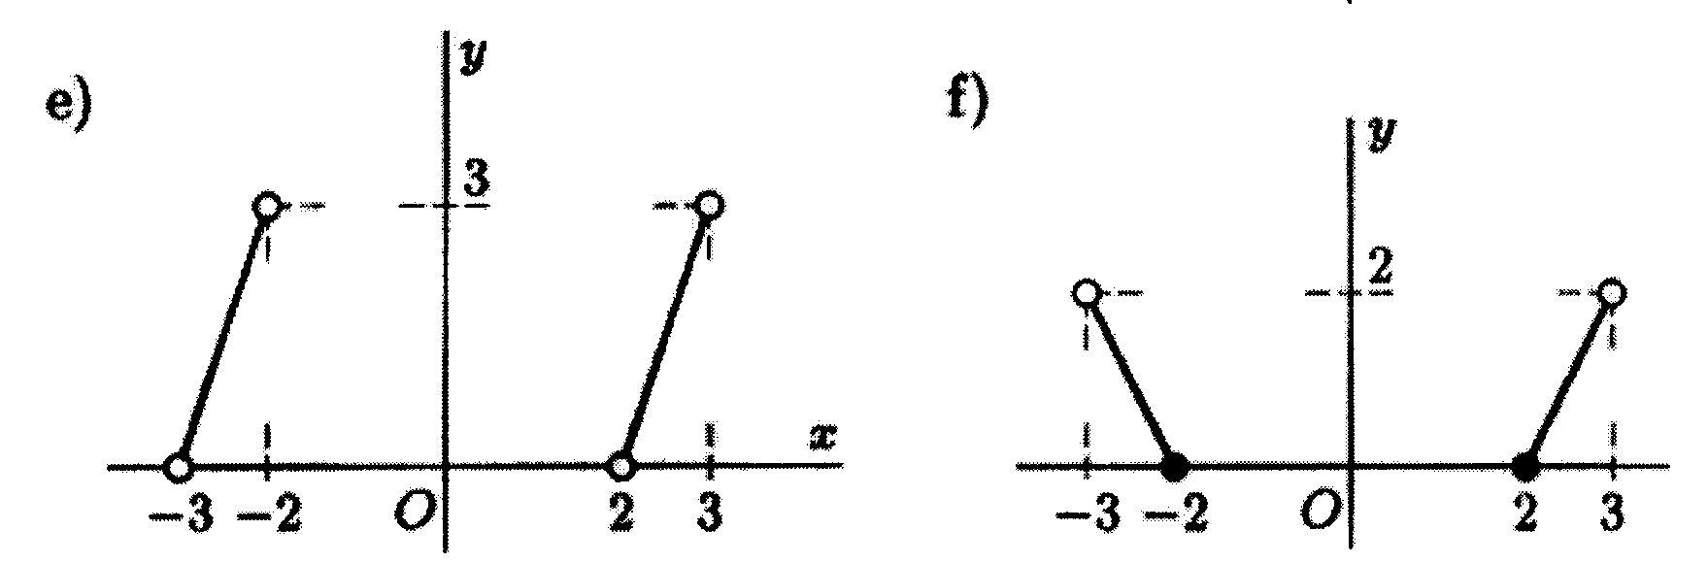
Použite pravú stranu tohto grafu a dokreslite ho na ľavej strane tak, aby vzniknutá funkcia bolo párna resp. nepárna.

Dôkazy:
12. Vyslovte hypotézy, či nasledovné funkcie sú prosté a monotónne. Svoje hypotézy dokážte. a:) y = 2x – 3 na def. obore, b:) y = x² – 4 na intervale (0,nekonečno)
13. Daná je funkcia f: y = 10^{x} – 2. Dokážte, že je prostá a a nájdite rovnicu inverznej funkcie g k funkcii f. Načrtnite grafy daných funkcií v tej istej súradnicovej sústave.
14. Odhadnite, ktorá z uvedených funkcií je párna, resp. nepárna. Svoje tvrdenia dokážte v 2 krokoch (podľa definície). a:) y = cos 2x, b:) y= x² cos x, c:) y =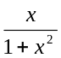, d:) y = 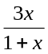 e:) y = x⁴+x²+4, f:) y = 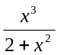, h:) y = x + 3^{x} , i:) y = log ( 3x + 5)
15. Zistite, či dané postupnosti sú monotónne, ohraničené. Svoje hypotézy dokážte.
a) 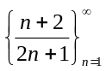 b) 